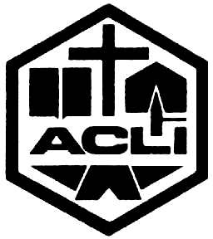
Circolo ACLI
Parrocchia
S. Giulia

Vittorio Loda
Vill. Prealpino

Semestre formativo

Sesto incontro

Lunedì 28 febbraio 2005
Ore 20,30

presso l’oratorio

mons. Francesco Beschi

ci aiuterà a riflettere su

“Il Vangelo del Coraggio”

Il contributo dei cattolici
alla democrazia

LA POPOLAZIONE È INVITATA

